Atelier POO - Jeu2Des

Objectifs
- Comprendre l'intérêt des diagrammes UML dans la conception
- Développer une bibliothèque de classes métier
- Développer des classes pour la persistance des données

Ressources
- Un EDI avec un langage orienté objet

Sommaire
1. Le problème 2
2. L’analyse UML 2
2.1. Cas d'utilisation et diagramme d'activités 2
2.2. Diagramme des classes 3
2.3. Diagramme d'objets 3
2.4. Diagramme de séquences détaillé du Ucase « Jouer une partie » 4
3. Travail à réaliser 5
3.1. Etape 1 : Faire évoluer les classes métier 5
3.2. Etape 2 : Développer la persistance 5
3.2.1. Sérialiser le classement en binaire 6
3.2.2. Sérialiser le classement en XML 6
3.3. Etape 3 : Séparer les aspects métier et la persistance 6
3.4. Les bonus 6

Vous mettrez votre solution sous contrôle de Git (local) pour « versionner » le code.

Le problème
Il s'agit de développer un jeu de dés très simple.
- Le jeu comprend 2 dés.
- Plusieurs parties peuvent se dérouler successivement.
- Quand un joueur fait une partie, il lance 10 fois les 2 dés.
- A chaque lancer, si le total des 2 dés est égal à 7, le joueur marque 10 points à son score.
- En fin de partie, le score obtenu et le nom du joueur est inscrit dans le tableau des High scores (classement).
- Le classement dans sa totalité ou le Top N (les N plus hauts scores) peuvent être consultés.
- Les affichages se font à la console.

L’analyse UML
Un de vos collègues a analysé le problème et a élaboré les diagrammes UML suivants :

Cas d'utilisation et diagramme d'activités
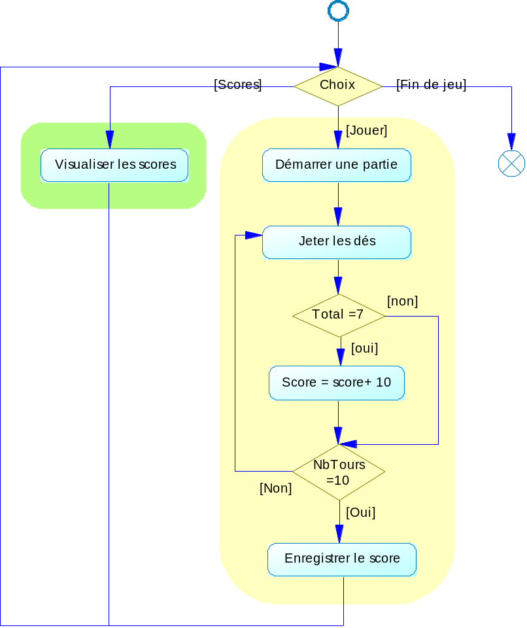

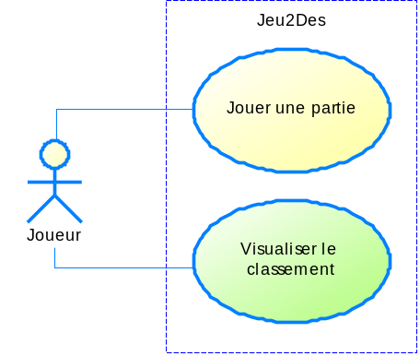

Le diagramme d'activités décrit un processus : l'organisation générale des traitements.
Ici, les 2 UCase sont décrits dans le diagramme d’activité.

Diagramme des classes

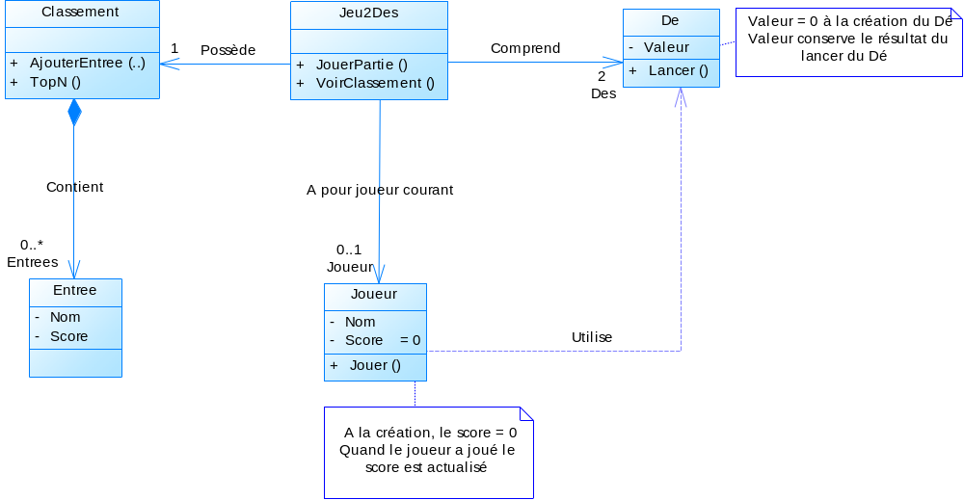

Diagramme d'objets

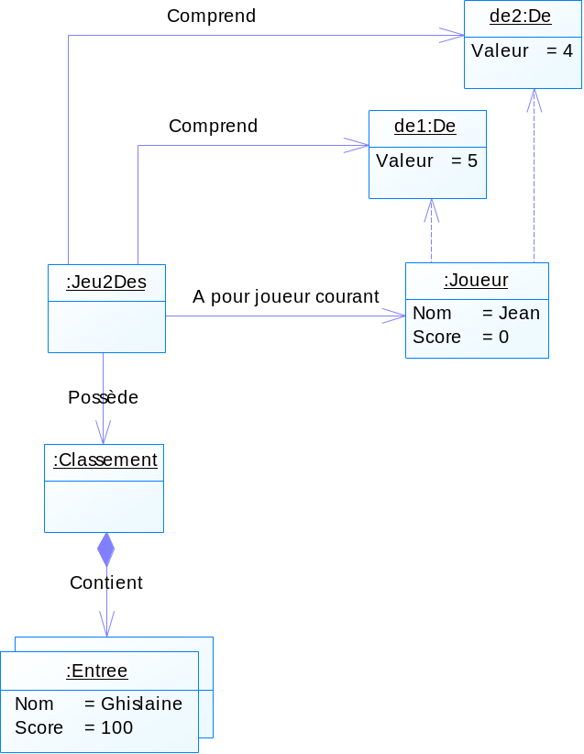
Ce diagramme correspond au cas de test suivant :
- Le classement contient déjà 2 entrées (parties précédentes)
- Une partie est en cours pour le joueur « Jean » :
Les 2 dés ont été lancés (4 + 5)

Diagramme de séquences détaillé du Ucase « Jouer une partie »

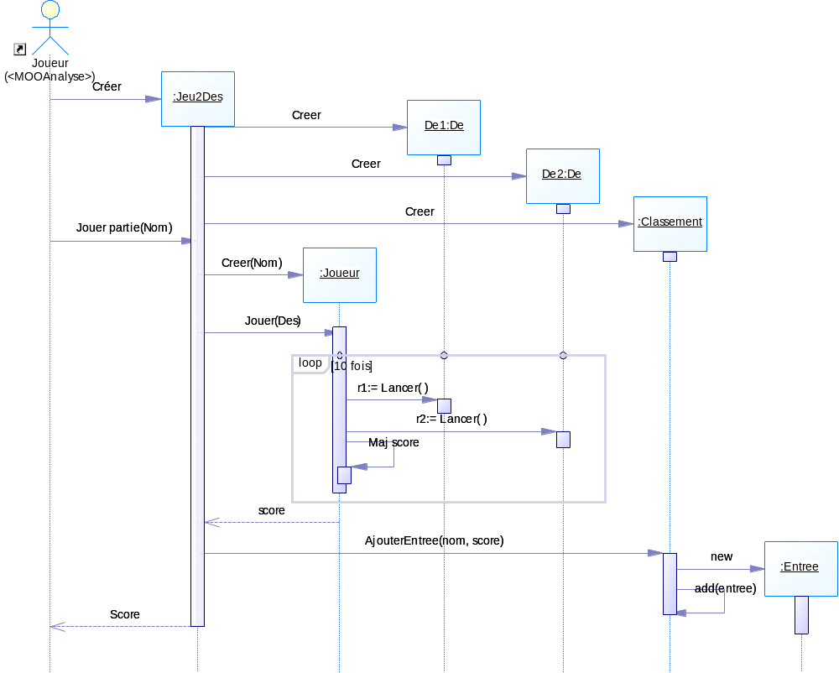
A la création du jeu, les 2 dés et le classement sont créés

Plusieurs parties peuvent se dérouler successivement dans une session de jeu.

Le joueur n'est créé qu'au démarrage de la partie

Une fois la partie terminée, le score du joueur est ajouté comme entrée au classement.

A noter, ce diagramme de séquences n'intègre pas le fait qu'un joueur puisse arrêter le jeu en cours de partie.

Travail à réaliser
Un de vos collègues a commencé à développer let tester le cas d’utilisation « Jouer une partie » mais n’a pas eu le temps de traiter tout ce qui concerne la gestion du classement.
Votre mission consiste à reprendre son travail pour le terminer.
Vous récupérez la solution initiale sur :

Etape 1 : Faire évoluer les classes métier
Vous étudierez la solution initiale et vous ferez évoluer la bibliothèque de classes métier Jeu2Des.

A la création du jeu, le classement sera créé vide.

A la fin de chaque partie, une entrée sera ajoutée au classement avec le nom du joueur et son score.

L’utilisateur pourra consulter le classement dans sa totalité ou les N plus hauts scores seulement.
Pour afficher les résultats, les entrées du classement seront triées par ordre de score décroissant.

Dans cette 1ère étape, le classement ne sera pas persistant. Les entrées qui seront ajoutées au cours d’une session de jeu ne seront pas conservées pour la session suivante.

Pour chacune des classes :
- Vous veillerez à garantir l'encapsulation des données
- Vous proposerez les constructeurs pertinents en fonction des besoins d'instanciation des objets
- Vous redéfinirez ou surchargerez les méthodes que vous estimez utiles pour les besoins du traitement.

Vous compléterez le scénario de test, vous simulerez une session de jeu avec plusieurs parties et vous afficherez le classement.

Etape 2 : Développer la persistance
Il s’agit maintenant de rendre le classement persistant. A terme, on souhaite proposer plusieurs types de persistance pour conserver le classement entre 2 sessions de jeu : binaire, XML ou JSON.

A la création du jeu, le type de persistance choisi sera indiqué.

Le jeu tentera alors de charger le classement et ses entrées à partir du fichier de sauvegarde si celui-ci existe ou créera un classement vide.

Au moment de quitter le jeu, le classement sera sauvegardé dans le fichier.

Pour mettre en œuvre la persistance du classement, vous progresserez de la manière suivante :
- Vous compléterez la classe Classement avec 2 méthodes abstraites Load() et Save()
- Vous créerez des sous-classes : ClassementBinaire, ClassementXml qui s’occuperont concrètement de la persistance du classement en binaire ou en Xml ou encore en Json.
- Le jeu créera le type de classement en fonction du type de persistance choisi.

Sérialiser le classement en binaire
Vous écrirez les méthodes Load() et Save() de classe ClassementBinaire de manière à sérialiser le classement et ses entrées dans un fichier binaire. Vous testerez et vérifierez le contenu du fichier résultant.

Sérialiser le classement en XML
Vous écrirez les méthodes Load() et Save() de la classe ClassementXml de manière à sérialiser le classement et ses entrées dans un fichier XML. Vous testerez et vérifierez le contenu du fichier résultant.

En synthèse :
- Vous mettrez en évidence les avantages et inconvénients de ces différents modes de persistance.
- Vous adapterez le diagramme de classes.

Etape 3 : Séparer les aspects métier et la persistance
Enfin, vous réfléchirez à une solution pour séparer les responsabilités : la gestion du classement et de ses entrées et sa persistance.

Pour vous inspirer :
- https://fr.wikibooks.org/wiki/Patrons_de_conception/Strat%C3%A9gie
- http://fr.wikibooks.org/wiki/Patrons_de_conception/Fabrique

Vous adapterez le diagramme de classes et le diagramme de séquences.

Les bonus
Pour finaliser :
- Passer l’analyseur de code et intégrer les propositions qui vous jugez pertinentes.
- Documentez la bibliothèque de classes et générez la documentation.

